**LEIDRAAD VOOR ORGANISATOREN**

* Hang de toernooiafspraken op enkele plaatsen op.
* Print zeker het algemeen schema af. Daarop kan je heel gemakkelijk alles volgen en zien of het gaat over een wedstrijd van 1 set of 2 winnende sets. (1 cel = 1 sets, 2 cellen = 2 winnende)
* Print **wedstrijdbladen**:
  + Ga naar https://www.volleyadmin2.be/external/beachtournament/ en vul daar de code van de reeks in.
  + Op de volgende pagina klik je op “wedstrijdschema”
  + Druk daarna op de knop “wedstrijdbladen downloaden”
  + 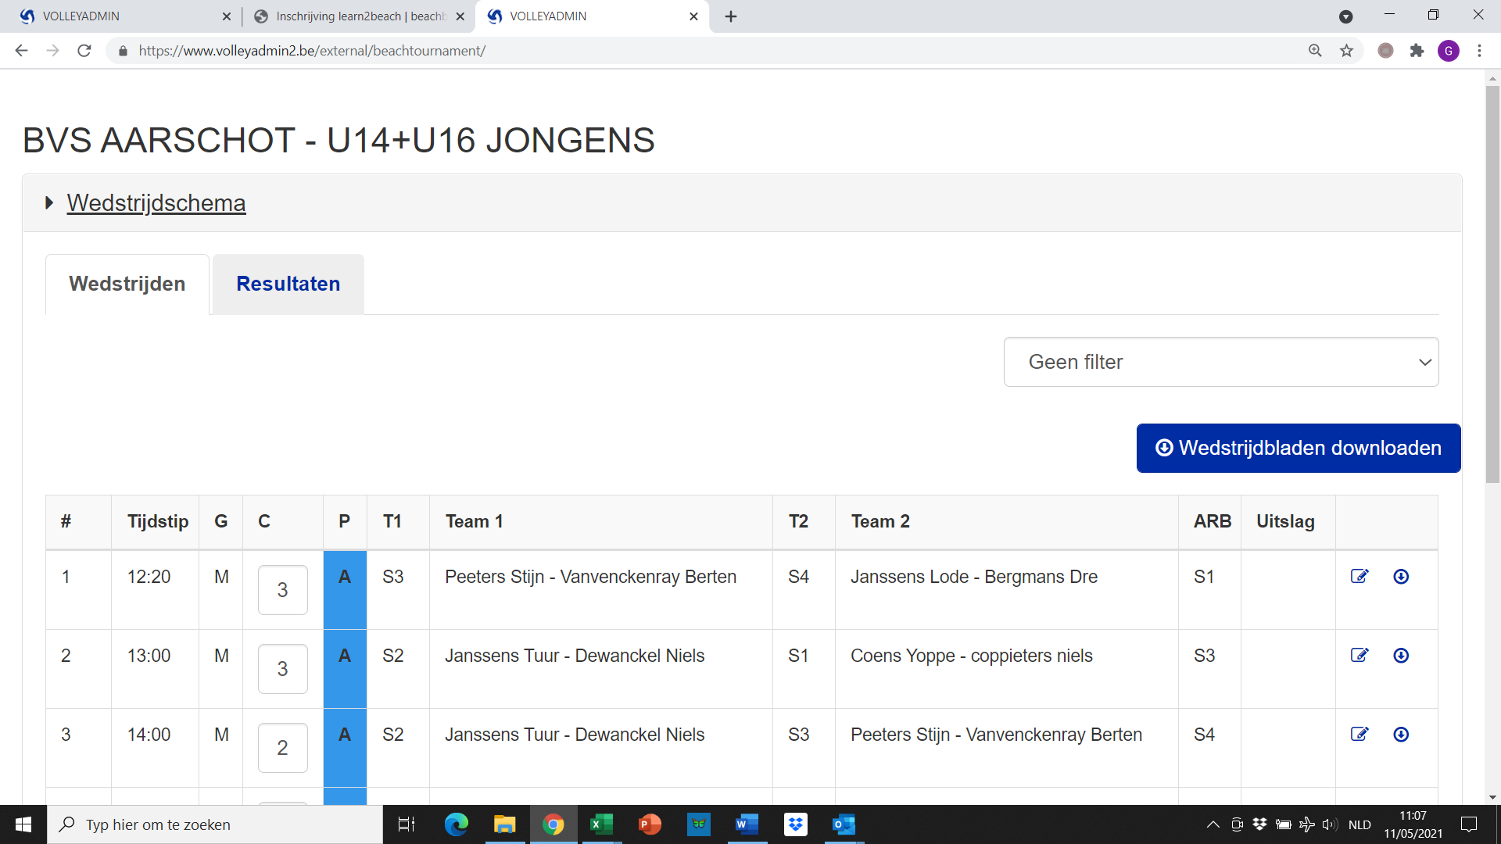Als je een printer ter plaatse hebt kan je ze ook één voor één downloaden. Dan moet je niet zelf de ploegen invullen. Klik hiervoor op
* Wijzigingen van ploegen zo snel mogelijk laten weten. Nooit zelf online ploegen wijzigen of aanpassen.
* De velden moeten een uur voor aanvang klaar zijn.
* De spelers/speelsters moeten zich een kwartier voor hun eerste wedstrijd aanmelden op het secretariaat. Nodig op het secretariaat:
  + - * Voldoende schrijfgerief (potlood schrijft ook bij regenweer)
      * Klemmappen (aantal = aantal reeksen + aantal velden)
      * Afgedrukte wedstrijdbladen
      * Wedstrijdballen (aantal = aantal velden + 2)
      * Ballenpomp
      * Verbandkist
      * Laptop met internetverbinding (printer)
      * Micro. Best altijd de wedstrijden zo snel mogelijk afroepen en ook steeds vermelden of het 1 set of 2 winnende sets zijn
* Voor er een reeks van U14 start is het aangeraden om alle spelers/speelsters en begeleiders even samen te roepen en volgende uitleg te geven:
* Naar hoeveel winnende sets wordt er gespeeld?
* Tot hoeveel punten wordt er gespeeld? Hoeveel punten verschil?
* Werking scorebord en scheidsrechters
* Het eerste contact altijd hard en kort zijn (dus geen bovenhandse receptie)
* Bij U14 wordt de bovenhandse pas (dus enkel de 2de balaanraking naar ploegmaat) niet afgefloten.
* Bij twijfel: “zonder punt”
* Coaching enkel toegelaten bij jeugd en met beachcoachkaart. (Vooraf voorleggen aan secretariaat).
* **Zorg ervoor dat de wedstrijden zo snel mogelijk achter elkaar starten**. (de aangegeven uren zijn richturen).
* Hoe de uitslagen ingeven en doorsturen?
  + Ga naar https://www.volleyadmin2.be/external/beachtournament/ en vul daar de code van de reeks in.
  + Op de volgende pagina klik je op “wedstrijdschema” en dan krijg je alle wedstrijden van die reeks te zien.
  + Klik op je dan kan je de resultaten van die wedstrijd invullen. Klik daarna op “wedstrijd verwerken”
  + Het systeem verwerkt zelf alle gegeven. Je moet dus niet meer zelf berekenen wie waar in een poule eindigt.
* Bezorg ons zo snel mogelijk enkele leuke foto van jullie tornooi. We plaatsen die dan op de facebook van VolleyBrabant en maken een beetje reclame voor het volgende tornooi. (dat hebben we ook voor jullie tornooi gedaan)
* Als er tijdens een tornooi iemand, voor de één of andere reden, niet kan verder spelen, mag de organisator beslissen om een vervanger toe te laten. De wedstrijden met de vervanger worden echter aanzien als een forfait en moet ook zo op het uitslagenblad ingevuld worden. De namen van de spelers mogen **niet** aangepast worden op het wedstrijdschema.
* Als er problemen zouden zijn mag je ons altijd contacteren:
  + [guy.beken@telenet.be](mailto:guy.beken@telenet.be) - 0495/533049
  + [johanneven@telenet.be](mailto:johanneven@telenet.be) - 0478/774208